**Migración en el Estado de Veracruz.**

Contenido

Antecedentes. 4

Movimientos migratorios. 7

Emigración. 7

Inmigración. 9

Emigración internacional. 10

Índice y Grado de intensidad migratoria. 11

Categoría migratoria. 17

Tasa Neta Anual de migración. 18

Tasa Neta Anual de migración internacional 20

Migrantes recientes y no migrantes por entidad federativa. 21

Saldo Neto Migratorio. 23

Causas de migración. 25

Conclusión 26

Referencias Bibliográficas 27

Tabla 1 Lugar de migración a nivel nacional del estado de Veracruz. 6

Tabla 2 Lugar que ocupa Veracruz en el contexto nacional. 11

Tabla 3 Municipios veracruzanos con Alto grado de intensidad migratoria. 12

Tabla 4 Municipios veracruzanos con grado Medio de intensidad migratoria. 13

Tabla 5 Municipios veracruzanos con grado Bajo de intensidad migratoria. 14

Tabla 6 Municipios veracruzanos con grado Muy Bajo de intensidad migratoria. 15

Tabla 7 Grado de intensidad migratoria por región. 16

Tabla 8 Resumen de Categoría Migratoria por región 2010. 17

Tabla 9 Análisis comparativo 2000-2010 por categoría migratoria. 17

Tabla 10 Municipios veracruzanos con mayor tasa neta anual migratoria año 2000. 18

Tabla 11 Municipios veracruzanos con mayor tasa neta anual migratoria año 2010. 19

Tabla 12 Comparativo años 2000-2010 a nivel municipal y regional. 19

Tabla 13 Migrantes recientes, por sexo años 2000 y 2010. 21

Tabla 14 No migrantes por sexo, años 2000 y 2010. 22

Tabla 15 Saldo Neto Migratorio, población inmigrante y emigrante. 23

Tabla 16 Principales entidades federativas con mayor Saldo Neto Migratorio. 24

Gráfico 1 Lugar que ocupa Veracruz a nivel nacional en emigración. 8

Gráfico 2 Proyección internacional, flujo emigrante e inmigrante. 10

Gráfico 3 Tasa neta de migración internacional, Veracruz. 20

# Antecedentes.

Como en toda investigación es muy importante iniciar con la conceptualización del tema a desarrollar, por lo que para efectos del presente trabajo tomaremos la definición que El Consejo Nacional de Población hace al respecto, señalando que migración es el “Desplazamiento de personas que cambian su residencia habitual desde una unidad político-administrativa hacia otra dentro de un mismo país, o que se mudan de un país a otro, en un periodo determinado”.

En este contexto, el Consejo Nacional de Población, clasifica a la migración desde el punto de vista interno, inter e intraestatal, intermunicipal, intermetropolitana y reciente, conceptualizándolos de siguiente manera:

**Migración Interestatal**. - Cambio de lugar de residencia habitual de las personas dentro del país desde una entidad federativa a otra.

**Migración intraestatal**. - Cambio de lugar de residencia habitual de las personas dentro de una entidad federativa del país desde un municipio a otro.

**Migración intermunicipal**. - Cambio de lugar de residencia habitual de las personas dentro del país desde un municipio a otro. Incluye la migración intra e interestatal.

**Migración intermetropolitana**. - Cambio de lugar de residencia habitual de las personas dentro del país desde una zona metropolitana a otra.

**Migración reciente**. - Es la migración realizada por la población de 5 y más años, que entre la fecha del levantamiento censal y cinco años antes del mismo radicaba en un lugar distinto al de su residencia actual y que en el momento del levantamiento censal estaba viva.

**Migración interna**. – Es el “Cambio de lugar de residencia habitual de las personas en el que el lugar de origen y el de destino se encuentran dentro del país. Definición que el CONAPO toma del autor Arthur Haupth y Kane, Thomas T. (2004), Guía rápida de población, 4ª edición, 2004, Population Reference Bureau, Washington, DC.

Adentrándonos en el tema y de acuerdo a información publicada por el Instituto Nacional de Estadística y Geografía (INEGI), el Estado de Veracruz, además de ocupar el segundo lugar a nivel nacional, ha sido históricamente una entidad expulsora de migrantes hacia los Estados Unidos, situación perceptible a finales de la década de los ochenta y principios de los noventa, aunque también ha fungido como una de las principales entidades receptoras de migrantes los cuales se establecen en los grandes centros urbanos como lo es la ciudad de Xalapa, pues por el hecho de ser la capital del estado, presenta una diversidad de características que la hacen punto de atracción, que genera efectos que demandan medidas de atención por parte de las autoridades municipales para el suministro de servicios y una buena administración del territorio.

Además, es de mencionar que en nota informativa tomada de la página oficial del Gobierno del Estado de Veracruz de fecha 14 de junio de 2019, el Titular del Poder Ejecutivo señala que, por su ubicación geográfica, Veracruz es una entidad de paso y permanencia de migrantes provenientes, principalmente, de Honduras, El Salvador y Guatemala. En este sentido, continua, mencionando que se ha atendido a 2 mil 241 extranjeros mediante operativos de seguridad, con la instalación de filtros de inspección y recorridos de vigilancia en zonas aledañas a vías férreas, cruceros y puentes, y ha ofrecido asistencia y acompañamiento a más de 2 mil 500 centroamericanos durante las caravanas. Además, indica que la participación de esta entidad federativa es de suma relevancia, al contar con el principal puerto y dos de los más importantes del país: Tuxpan y Coatzacoalcos, lo que convierte a la entidad en puerta de *entrada* y salida del comercio.

En el presente trabajo, se realizará un análisis descriptivo, basado en información documental con la finalidad de identificar el movimiento migratorio interno, externo e internacional que se presenta en el Estado de Veracruz durante los años de 2000, 2010 y 2015. Se mostrarán datos estadísticos por municipio con base en información publicada por el Consejo Nacional de Población (CONAPO), en referencia al índice y grado de intensidad migratoria, así como el lugar que ocupa la entidad veracruzana a nivel nacional, asimismo, la tasa neta anual y la categoría migratoria igual a nivel municipal.

En este orden de ideas, iniciamos con el tema de la migración en específico del Estado de Veracruz que además de ocupar el **segundo** lugar a nivel nacional (Censo de Población y Vivienda INEGI 2010) véase tabla 1, primero por la migración intraestatal y nacional de jornaleros agrícolas, y segundo como expulsor a la frontera norte hacia los Estados Unidos y Canadá, de grupos de personas de origen tanto urbano como rural.

Tabla 1 Lugar de migración a nivel nacional del estado de Veracruz.



# Movimientos migratorios.

Los movimientos migratorios se presentan en todo el mundo tanto a nivel internacional, nacional, estatal o local, donde el estado de Veracruz no es la excepción. Se originan por una diversidad de causas entre las cuales se pueden mencionar las más comunes: buscar mejores condiciones laborales, económicas o reunirse con la familia, entre las menos frecuentes están: solicitud de asilo político, bélicas y otros conflictos internacionales, de tal manera que éstas se dan de forma intraestatal, interestatal y en otros casos internacional. A continuación, abordaremos datos estadísticos del fenómeno migratorio desde el punto de vista de la Emigración e Inmigración, así como de la Emigración Internacional.

## Emigración.

En este tipo de migración para el ejercicio 2010 el INEGI informa a través del Censo de Población y Vivienda 2010, que el estado de Veracruz ocupó el segundo lugar con una población de 1,611,089 después de Ciudad de México.

Con base en información de la encuesta intercensal de INEGI en el año 2015, Veracruz pasa a ocupar el tercer lugar a nivel nacional, después de la Ciudad de México y el Estado de México, indicando que del estado de Veracruz salieron **370,958** personas para radicar en otra entidad. (Ver Gráfico 1).

**Donde de cada 100 personas:**

* **18** se fueron a vivir a Nuevo León,
* **11** a Tamaulipas,
* **8** a Puebla,
* **7** a Quintana Roo y
* **7** al estado de México.

Gráfico 1 Lugar que ocupa Veracruz a nivel nacional en emigración.

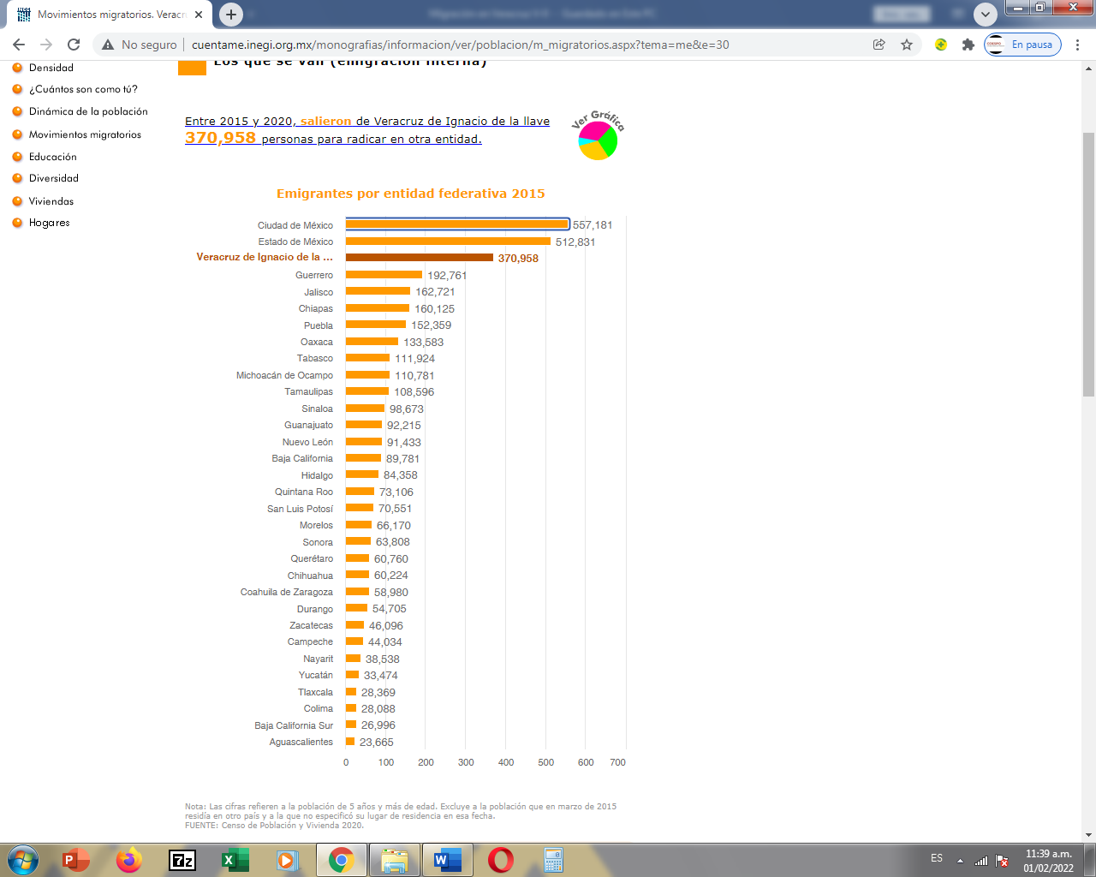

**Fuente**: INEGI, Encuesta Intercensal 2015.

## Inmigración.

Para este tipo de migración para el año censal 2010 Veracruz ostenta el séptimo lugar de población inmigrante con 731,901 personas, tal como se muestra en la tabla siguiente.



Por lo que hace al año censal 2015, con la misma fuente de información el INEGI reporta que entre 2015 y 2020 **llegaron** a vivir a Veracruz de Ignacio de la llave **156,681** personas, procedentes del resto de las entidades del país, ocupando nuestro estado el décimo lugar.

**Donde de cada 100 personas:**

* **14** provienen del estado de México,
* **12** de Ciudad de México,
* **11** de Tamaulipas,
* **11** de Puebla y
* **8** de Oaxaca.

## Emigración internacional.

Por lo que hace a la emigración internacional, el Consejo Nacional de Población realiza proyecciones del flujo migratorio en cuanto a la emigración e inmigración internacional en México por entidad federativa año 2020, donde Veracruz ocupa el séptimo lugar (Ver gráfico 2).

Gráfico 2 Proyección internacional, flujo emigrante e inmigrante.

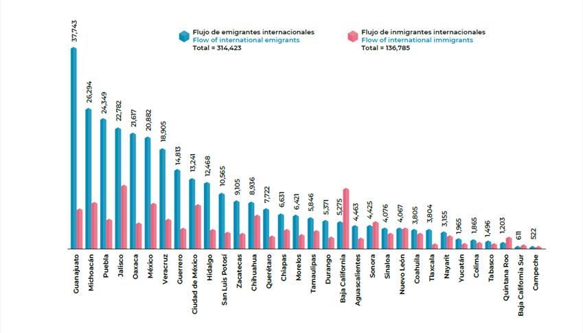

**Fuente**: CONAPO, Anuario de Migración y Remesas México 2019, pág. 55. Proyecciones del flujo de emigración e inmigración internacional en México por entidad federativa, 2020.

# Índice y Grado de intensidad migratoria.

De acuerdo con información publicada por el Consejo Nacional de Población, respecto al índice y grado de intensidad migratoria, para el año 2010, éste emitió datos estadísticos, de ambos conceptos donde clasifica al segundo en: Muy Alto, Alto, Medio, Bajo, Muy Bajo y Nulo, haciéndolo por estado y municipio, también indica el lugar que ocupan cada uno de ellos en el ámbito nacional, colocando al estado de Veracruz en el lugar número **19** con índice de **-0.3865** y un grado **Medio** de intensidad migratoria. (Ver Tabla 2).

Tabla 2 Lugar que ocupa Veracruz en el contexto nacional.



Así como en el contexto nacional el grado de intensidad migratoria está clasificado en: **Muy Alto, Alto, Medio, Bajo, Muy Bajo y Nulo**, a nivel municipal también se utiliza la misma clasificación, por lo tanto con la misma base de datos y fuente de información los municipios veracruzanos que presentan un grado de intensidad migratoria **Muy Alto** son: Tenampa y Texhuacán con un índice de intensidad migratoria de 2.0688 y 1.9120, ocupando el lugar 1 y 2 en el contexto estatal y 114 y 137 en el nacional, respectivamente, ambos ubicados en la Región Las Montañas.

Respecto del grado de intensidad migratoria **Alto,** 21 de los 212 municipios reflejan este grado, asimismo, se presenta su índice y lugar que ocupan en el contexto estatal y nacional. (Ver tabla 3).

Tabla 3 Municipios veracruzanos con Alto grado de intensidad migratoria.



Por lo que hace al grado de intensidad migratoria **Medio** 40 de los 212 municipios reflejan este grado, asimismo, se presenta su índice y lugar que ocupan en el contexto estatal y nacional. (Ver tabla 4).

Tabla 4 Municipios veracruzanos con grado Medio de intensidad migratoria.

En referencia al grado de intensidad migratoria **Bajo** 80 de los 212 municipios reflejan este grado, asimismo, se presenta su índice y lugar que ocupan en el contexto estatal y nacional. (Ver tabla 5).

Tabla 5 Municipios veracruzanos con grado Bajo de intensidad migratoria.

Para el grado de intensidad migratoria **Muy** **Bajo** 68 de los 212 municipios reflejan este grado. asimismo, se presenta su índice y lugar que ocupan en el contexto estatal y nacional. (Ver tabla 6).

Tabla 6 Municipios veracruzanos con grado Muy Bajo de intensidad migratoria.

En referencia al grado de intensidad **Nulo**, de los 212 municipios veracruzanos, solo uno se encuentra en este grado de intensidad, correspondiendo al de **Magdalena** con clave municipal 098 e índice de intensidad migratoria de **-1.1644**, debido a esta circunstancia, este se excluye del lugar que ocupa en el contexto estatal y nacional.

Asimismo, de acuerdo a la regionalización estatal la región más representativa es “Las Montañas” que refleja el mayor número de municipios con un grado de intensidad migratoria “**Bajo**” con **19**, seguido de la Papaloapan con **16**, Capital y Olmeca con **9** respectivamente. (Ver Tabla 7).

Tabla 7 Grado de intensidad migratoria por región.



**Fuente:** Elaborado por Consejo Estatal de Población, con información de CONAPO, estimaciones con base en el INEGI, XII Censo General de Población y Vivienda 2000 y Censo de Población y Vivienda 2010.

Por último, es de mencionar que, así como la república mexicana está dividida por regiones, de acuerdo a la regionalización establecida por CONAPO, el estado de Veracruz también se encuentra regionalizado de la siguiente manera: Capital, Huasteca Alta, Huasteca Baja, Las Montañas, Nautla, Olmeca, Papaloapan, Sotavento, Totonaca y Tuxtla, dicha regionalización se encuentra establecida en el Plan Veracruzano de Desarrollo 2019-2024.

# Categoría migratoria.

El Consejo Nacional de Población, considera que la categoría migratoria se refiere a cada uno de los grupos en que se puede clasificar una unidad político-administrativa de acuerdo con el rango en que se ubique su tasa neta de migración, esta se encuentra clasificada en: Atracción Elevada, Atracción Media, Equilibrio, Expulsión Elevada y Expulsión Media. Dicha entidad presenta datos estadísticos por entidad federativa, correspondiendo al estado de Veracruz, para el año 2010 la siguiente información cuantitativa: donde la categoría de “Expulsión Elevada” es la más representativa pues en ella se concentran 113 de los 212 municipios, seguida de “Expulsión Media” con 55, “Atracción Elevada” 18, “Atracción Media” 17 y por último “Equilibrio” con 9 municipios. (Ver Tabla 8).

Tabla 8 Resumen de Categoría Migratoria por región 2010.

Con la misma fuente de información se realiza un análisis comparativo entre los años 2000-2010, donde la categoría migratoria “Expulsión Elevada” refleja un aumento exorbitante, caso contrario las de “Atracción Elevada” y “Atracción Media” que presentan una disminución bastante representativa. (Ver Tabla 9).

Tabla 9 Análisis comparativo 2000-2010 por categoría migratoria.

# Tasa Neta Anual de migración.

También dentro de las estadísticas ya citadas en los párrafos que anteceden, el CONAPO también presenta datos cuantitativos sobre la Tasa Neta Anual de Migración por municipio, la cual para efectos del presente trabajo se entenderá como el efecto neto de inmigración y emigración en la población de una zona, expresado como aumento o disminución por mil habitantes de la zona en un año determinado. Esta resulta de la proporción que existe entre el saldo neto migratorio y la población residente. Dichos datos están referidos a los años 2000-2010 y de los municipios a nivel nacional.

En ese mismo enfoque, a continuación, se presentan datos cuantitativos sobre la tasa neta anual migratoria para el año 2000 de los principales municipios del estado de Veracruz, donde se refleja el nombre, región donde se ubica y la tasa. Siendo estos Soconusco y Cosoleacaque de la región Olmeca, en Las Montañas Ixhuatlancillo y Mariano Escobedo, Sotavento: Medellín, Capital: Emiliano Zapata, Banderilla y Tlalnelhuayocan, Totonaca: Coatzintla y por último, Huasteca Alta Naranjos-Amatlán. (Ver Tabla 10).

Tabla 10 Municipios veracruzanos con mayor tasa neta anual migratoria año 2000.



Para el año 2010, de los diez principales municipios con mayor impacto, seis de ellos se encuentran ubicados en la Región las montañas siendo Ixtaczoquitlán, Tlilapan, Fortín, Huiloapan de Cuauhtémoc, Ixhuatlancillo y Mariano Escobedo (estos últimos igual que en el año 2000), los cuatro restantes Uxpanapa (ubicado en la región Olmeca), Coatzintla (en la región Totonaca), Banderilla y Tlalnelhuayocan (en la región Capital). (Ver Tabla 11).

Tabla 11 Municipios veracruzanos con mayor tasa neta anual migratoria año 2010.

En un comparativo del año 2000 contra 2010, se aprecia que de un decenio a otro el lugar que ocupan los municipios como la tasa neta anual migratoria, reflejan cambios muy drásticos de aumento o disminución, donde la región “Las Montañas” es la de mayor impactó. (Ver Tabla 12).

Tabla 12 Comparativo años 2000-2010 a nivel municipal y regional.

# Tasa Neta Anual de migración internacional

Por otra parte, respecto de la Tasa Neta Anual de Migración Internacional por entidad federativa en México 2020 (por cada 1,000 habitantes), la prospectiva demográfica internacional que presenta el Consejo Nacional de Población en su Anuario de Migración y Remesas 2020 (pág. 57) para el estado de Veracruz es de **-1.55** ocupando el lugar número 14. (Ver gráfico 3).

Gráfico 3 Tasa neta de migración internacional, Veracruz.

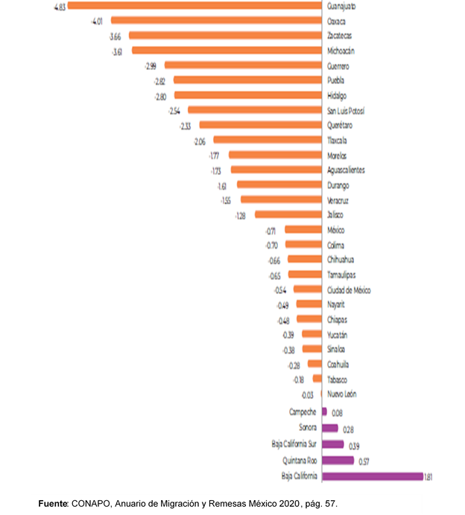

# Migrantes recientes y no migrantes por entidad federativa.

El Glosario de Migración, emitido por la CONAPO, define a la migración reciente como la realizada por la población de 5 y más años, que entre la fecha del levantamiento censal y cinco años antes del mismo radicaba en un lugar distinto al de su residencia actual y que en el momento del levantamiento censal estaba viva.

Asimismo, dicha dependencia federal, cada diez años publica estadísticas por entidad federativa, sexo y migrantes recientes y no migrantes en valores absolutos y relativos, donde para migrantes recientes el estado de Veracruz en el año 2000 ocupa el lugar 6 y para 2010 el 3 con una población total de 155,031 y 206,240 respectivamente, donde para el primero son 75,793 hombres y 79,238 mujeres mientras que para el segundo 104,802 y 101,438 hombres y mujeres. (Ver Tabla 13).

Tabla 13 Migrantes recientes, por sexo años 2000 y 2010.



En términos relativos como se aprecia en la tabla 13 el porcentaje más alto recae en las mujeres con un 51.1110681 para el año 2000 mientras que para los hombres se queda en 48.8889319 para el mismo año. Respecto al año 2010 con la misma base de información los hombres son más representativos con 50.8155547 y mujeres 49.1844453, denotándose que entre uno y otro los migrantes recientes presentan cambios significativos de aumento y disminución.

En referencia a “**no migrantes**” dicho estado, en el año 2000 y 2010 ocupa el lugar 3 con una población total de 5,941,172 y 6,592,843 respectivamente, donde para el primero son 2,865,874 hombres y 3,075,298 mujeres mientras que para el segundo 3,149,824 y 3,443,019 hombres y mujeres. (Ver Tabla 14).

Tabla 14 No migrantes por sexo, años 2000 y 2010.



Por lo que hace a los términos relativos como se aprecia en la tabla 14 el porcentaje más alto recae en las mujeres con un 51.7624805 para el año 2000 mientras que para los hombres se queda en 48.2375195 para el mismo año. Respecto al año 2010 con la misma base de información las mujeres siguen siendo el más representativo con 52.2235855 y los hombres 47.7764145, denotándose que en este aspecto las mujeres prevalecen entre uno y otro año, y no presentan cambios muy significativos de aumento y disminución.

# Saldo Neto Migratorio.

Respecto al Saldo Neto Migratorio, el Consejo Nacional de Población no emite estadísticas al respecto. Soló enfoca sus estimados sobre una Tasa Neta Anual de Migración por entidad federativa y municipio, de la cual en párrafos anteriores se presentó dicha información. Por otra parte, y en este contexto el INEGI emite una base de datos sobre la Tasa Neta Migratoria por los años 2000 y 2010, donde el estado de Veracruz ocupa el lugar 31 a nivel nacional. A continuación, se presentan los datos para dichos años.

|  |  |
| --- | --- |
| **Año** | **Saldo Neto Migratorio** |
| 2000 | -721,102 |
| 2010 | -879,188 |

Así mismo, con la misma fuente de información y desde la perspectiva de la población inmigrante y emigrante por los años 2000-2010, se reflejan los siguientes datos. (Ver Tabla 15).

Tabla 15 Saldo Neto Migratorio, población inmigrante y emigrante.



A continuación, se presentan las diez primeras entidades federativas con mayor saldo neto migratorio para el año 2010, donde la región Norte y Noroeste son las más representativas. (Ver Tabla 16).

Tabla 16 Principales entidades federativas con mayor Saldo Neto Migratorio.



# Causas de migración.

Las causas y/o motivos que dan origen al movimiento migratorio son diversas, tanto a nivel mundial como nacional, estatal y municipal, sin embargo, para efectos del presente análisis y considerando la información emanada del Consejo Nacional de Población a través del Anuario de Migración y Remesas México 2019 (pág. 119), publicado conjuntamente con la Secretaría de Gobernación y la Fundación BBVA Bancomer, dichas causas son:

1. Falta de empleo o crisis económica en su lugar de origen.
2. Ingresos muy bajos y/o malas condiciones de trabajo.
3. Violencia o inseguridad en su lugar de origen.

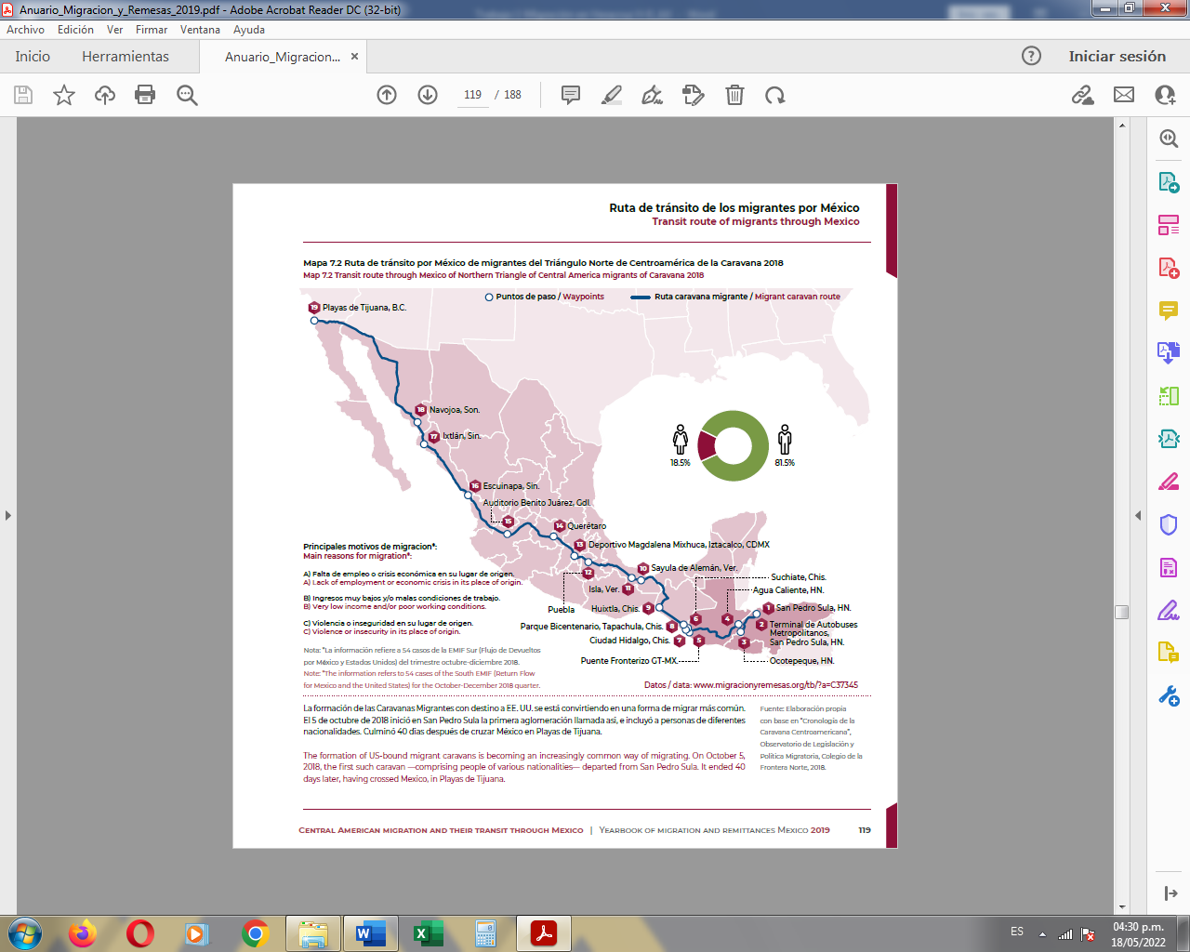

# Conclusión

El presente estudio cuenta con un amplio soporte documental que permite realizar un análisis sobre migración, pues con frecuencia se habla del tema derivado del flujo migratorio que se presenta en los distintos estados de la República Mexicana, entre ellos Veracruz. Asimismo, se muestra una actualización sobre aquellos factores que de forma paulatina han adquirido mayor relevancia en la situación migratoria, ya que el flujo migratorio tiende a incrementar, así como las variables de migración en menores lapsos de tiempo, por lo tanto, su capacidad de adaptación en distintas zonas desarrolladas es un factor clave en las decisiones de los individuos, inclusive si se trata de abandonar su lugar de nacimiento.

Se apoya en los datos estadísticos que emanan de los estudios proyectados realizados por el Consejo Nacional de Población (CONAPO) realizados en los años 2000 y 2010. La información se obtuvo de consulta bibliográfica del tema.

Por último, es de mencionar que el trabajo de investigación realizado comprende datos cuantitativos y cualitativos de manera general, pues en investigaciones posteriores se abordará de manera específica las causas y consecuencias de la migración en el estado de Veracruz y los municipios que lo conforman.

# Referencias Bibliográficas

1. Consejo Nacional de Población (CONAPO) Anuario de Migración y Remesas, México 2019. Recuperado de: https://www.gob.mx/conapo/documentos/anuario-de-migracion-y-remesas-mexico-2019
2. Consejo Nacional de Población (CONAPO), Anuario de Migración y Remesas, México, 2020. Recuperado de: https://www.gob.mx/cms/uploads/attachment/file/583047/ Anuario_Migracion_y_Remesas_2020.pdf
3. Consejo Nacional de Población (CONAPO). Migración Interna. Migrantes recientes y no migrantes por sexo según entidad federativa, 1990-2010. Recuperado de: https://datos.gob.mx/busca/dataset/migracion-interna y https://datos.gob.mx/busca/dataset/migracion-interna/resource/5fe5795f-d59f-483e-b62b-5d4773cb1462
4. Consejo Nacional de Población (CONAPO). Glosario CONAPO (pág. 2). Definición de Migración. Recuperado de: http://www.conapo.gob.mx/en/CONAPO/Glosario_Migracion_Interna?page=3
5. Consejo Nacional de Población (CONAPO). Panorama del fenómeno migratorio interno. Categoría migratoria por municipio, 1995-2000 y 2005-2010. (Base de datos). Recuperado de: http://www.conapo.gob.mx/es/CONAPO/Descargas_Panorama_del_fenomeno_migratorio_interno
6. Consejo Nacional de Población (CONAPO). Base de Datos sobre Migración Interna. Diccionario de Datos. Publicado el 19 de septiembre de 2019. Recuperado de: https://www.gob.mx/conapo/documentos/bases-de-datos-sobre-migracion-interna
7. Consejo Nacional de Población (CONAPO). Índices de intensidad migratoria México-Estados Unidos 2010. Bases de Datos. Recuperado de: http://www.conapo.gob.mx/swb/CONAPO/Indices_de_intensidad_migratoria_Mexico-Estados_Unidos_2010 (solo abrir con navegador Firefox).
8. Observatorio de Migración Internacional (OMI). Datos Abiertos. Índice Absoluto de Intensidad Migratoria por entidad federativa y municipio 2000-2010. Secretaría de Gobernación, publicado 9 de noviembre de 2015. Recuperado de: http://omi.gob.mx/es/OMI/Datos_Abiertos (solo abrir con navegador Firefox).
9. Movimientos migratorios. Veracruz - Cuéntame INEGI. Recuperado de: http://cuentame.inegi.org.mx/monografias/informacion/ver/poblacion/m_migratorios.aspx?tema=me
10. Instituto Nacional de Estadística y Geografía INEGI. Censo de Población y Vivienda 2010. Población total inmigrante, emigrante y saldo neto migratorio por entidad federativa, años censales de 2000 y 2010. Recuperado de: https://www.inegi.org.mx/temas/migracion/#Tabulados
11. Instituto Nacional de Estadística y Geografía INEGI. Censo de Población y Vivienda 2010. Tabulados del Cuestionario Básico. Recuperado de: https://www.inegi.org.mx/programas/ccpv/2010/#Tabulados
12. Nota informativa del Gobierno del Estado de Veracruz de Ignacio de la Llave (14/06/2019). Veracruz da total respaldo al Plan Migratorio del Gobierno Federal. Recuperado de: http://www.veracruz.gob.mx/2019/06/14/veracruz-da-total-respaldo-al-plan-migratorio-del-gobierno-federal/
13. Plan Veracruzano de Desarrollo 2019-2024. Gaceta Oficial Número Extraordinario 224 del día 15 de junio de 2019. Recuperado de: http://www.veracruz.gob.mx/programadegobierno/2019/06/06/plan-veracruzano-de-desarrollo-2019-2024/